Escuela Normal de Educación Preescolar

Licenciatura en educación preescolar

Segundo semestre

1° A

N° de lista: 28

MATERIA: ESTRATEGIAS DE EDUCACIÓN FÍSICA EN EDUCACIÓN PREESCOLAR

“Tercera Investigación de Conceptos”

Alumna: America Lizbeth Rodriguez Gonzalez

PROFESOR: JESUS ARMANDO VILLANUEVA VILLARREAL

Jueves 16 de marzo del 2023

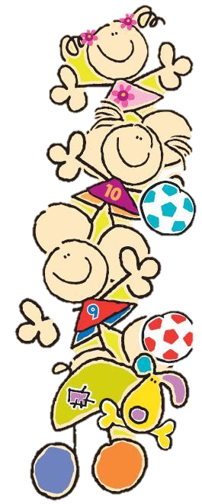**¿Qué es un Circuito de Acción Motriz?**

Un circuito de acción motriz es aquel en el que se implica movimiento

de nuestro aparato motor, es decir el movimiento de nuestro cuerpo. Ejemplo

de ello sería: Caminar, comer, correr, saltar, boxear, entre otros.

**¿Qué es un Cuento Motor?**

Es un cuento jugado, un cuento vivenciado de manera colectiva,

Con unas características y unos objetivos propios.

Se refiere a un relato que nos remite a un escenario imaginario

en el que los personajes cooperan entre sí, dentro de un contexto de

reto y aventura, con el fin de lograr un objetivo compartido con

el que los niños y niñas se puedan sentir identificados.

Del relato dimanan propuestas en las que los alumnos participan,

desde la actividad motriz, emulando a los personajes del propio cuento

**¿Qué es un Juego Cooperativo?**

Son aquellos en los que prima la diversión en equipo sobre la

competición. Suelen ser juegos en los que los niños se organizan en

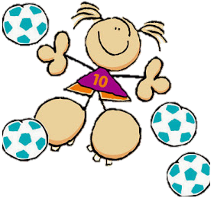grupo o en dos equipos grandes. Lo más importante es la participación, siendo el resultado final lo de menos. Este tipo de actividades colaborativas fomentan la ayuda, la empatía, la organización, la coordinación, la resolución de conflictos, la toma de decisiones y evitan las frustraciones de la derrota, haciendo que los niños no se sienten presionados por ganar.